Stay Cool Under Pressure
  - Visie op ‘Omgaan met agressie in zorg- en welzijnswerk’

Werken in de zorg of in het welzijnswerk is emotie, maar soms neemt de emotie de overhand en is er sprake van verbaal of zelfs fysiek geweld. Ongetwijfeld is dit herkenbaar vanuit situaties waar je zelf als zorgverlener of welzijnswerker bij bent geweest. Je wilt iets doen om de gemoederen tot bedaren te brengen, maar de kans is groot dat je jouw eigen emoties inmiddels niet meer in de hand hebt.
Wat moet je weten en kunnen om in de praktijk adequaat om te gaan met oranje en rood gedrag?
Het is belangrijk dat je allereerst het gedrag van een ander in spanningsvolle situaties herkent: wat zijn de belangrijkste kenmerken en hoe kun je tijdig grenzen stellen? Helaas is het vaak zo dat je de situatie pas werkelijk herkent als het eigenlijk al te laat is. Het is dan van belang dat jij je niet laat meevoeren in de emotie van het moment. Je moet je hoofd er bij houden in een stessvolle situatie. Een training of cursus die leert omgaan met deze situaties en die je vooral ook laat ervaren hoe het is om vanuit een dreigende situatie adequaat te handelen kan voor de zorgmedewerker het verschil maken op die lastige momenten.
Verscheidenheid aan weerbaarheidsaanpakken
Binnen diverse weerbaarheidscursussen bestaat een grote verscheidenheid. Veelal wordt er gefocust op (vechtsport)technieken, maar ook worden 'theoretische' cursussen, waarbij protocollen en theoretische kennis de boventoon voeren, steeds meer gegeven. Het is echter waardevol om juist beide kanten te behandelen, met daarbij ook grote aandacht voor de emotionele kant van weerbaarheid. Zo ontstaat er een driehoek van fysieke, cognitieve en emotionele weerbaarheid. Een drie-eenheid die eigenlijk niet kan worden losgekoppeld.
Om een voorbeeld te geven; al weet je een protocol nog zo goed uit je hoofd, of ken je nog zo veel technieken, in een dreigende situatie gebeurt het vaak dat een persoon het gevoel heeft dat hij dichtklapt. De betekenis van dit 'dichtklappen', en het leren voorkomen ervan vormt haast een onlosmakelijke tweetrapsraket in het leerproces om daadwerkelijk verschil te kunnen maken op het moment dat het er toe doet. Vervolgens is het waardevol te leren hoe je als zorgverlener kunt handelen om verdere escalatie te voorkomen. Dat start met het tijdig herkennen van dergelijke situaties en daarin grenzen stellen. Wat zijn de belangrijkste fases en kenmerken van dergelijke situaties? Wanneer kan ik nog wat doen, hoe moet ik dan doen en wanneer ook niet meer.
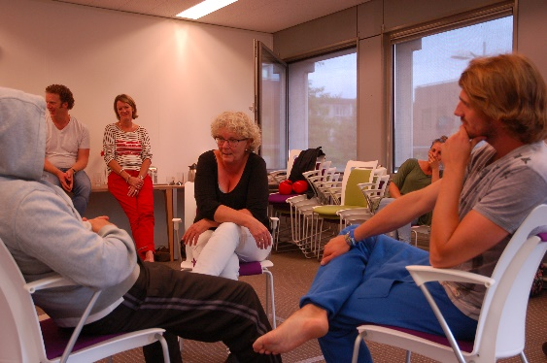
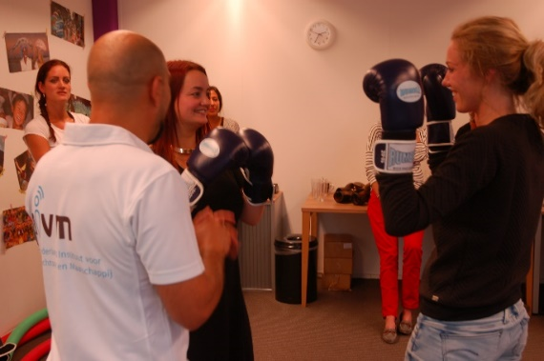
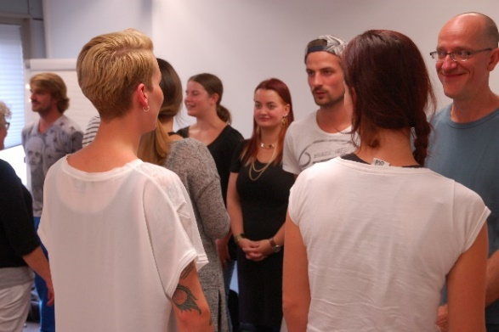
Stay Cool Under Pressure: combinatie van inzichten
De hierboven beschreven integrale aanpak staat centraal in de meerdaagse training Stay Cool Under Pressure van het NIVM. Het is een training die bijdraagt aan het veiliger werken én het zich veiliger voelen van welzijnswerkers, zorg- en hulpverleners. In de training wordt er gewerkt aan zowel de fysieke, de mentale/cognitieve als sociaal-emotionele aspecten. Deelnemers worden getraind in het herkennen van verschillende vormen van agressie, de-escalatie, het interpreteren van dreigende situaties en handelend optreden. Er worden veel rollenspellen gebruikt om dit met elkaar te oefenen. De fysieke component richt zich op de zorgverlener zelf. Wanneer we onder druk komen te staan, is het vaak moeilijk om je hoofd erbij te houden. Verschillende (neurologische) processen zorgen ervoor dat we onze handeling moeilijk kunnen sturen. Alleen vertellen wat je in dreigende situaties kunt of moet doen is niet afdoende. Jezelf onder controle brengen, voordat je weloverwogen en adequaat kunt handelen is essentieel. Principes afkomstig uit de vechtsport worden ingezet om deelnemers fysiek voor te bereiden op dreigende situaties.
Thematische opzet van de training
De training bestaat uit drie dagdelen (2 basis en 1 terugkom). De training is praktisch van opzet, waarbij tussen de fysieke werkvormen door theorie zal worden behandeld. Het programma van de eerste twee dagdelen is opgebouwd aan de hand van 4 thema's:
•Thema 1: Ademkracht, gronden en focus
Wat gebeurt er met je lichaam en emotie in conflicterende situaties, hoe herken je emoties bij jezelf en anderen, en hoe blijf je zo lang mogelijk 'cool'?
•Thema 2: Houding/ lichaamstaal
Wat straal je uit als zorgverlener? Hoe kun je conflicten en agressie via lichaamstaal herkennen en wat kun je hier actief in sturen?
•Thema 3: Grenzen stellen en bewaken
Welke grenzen zijn voor jou van toepassing? Welke vormen van agressie kun je aan, en wat doe je als een persoonlijke of andere grens overschreden wordt?
•Themal 4: What if…..
Wat gebeurt er met je als er handelend moet worden opgetreden? Wanneer grijp je in bij een dreigende situatie en wanneer niet? Welk houvast heb je?
Nazorg
Het derde deel is optioneel en bestaat uit een terugkomdag. Deze dag is gericht op de nazorg richting de deelnemers en de koppeling van de leerpunten en principes naar het veiligheidsbeleid van de organisatie. Praktijkervaringen worden geëvalueerd en verdere sturing is mogelijk.
NIVM
Het Nederlands Instituut voor Vechtsport en Maatschappij is hét maatschappelijk georiënteerde instituut op het gebied van vechtsporten. Zij richt zich op het leveren van een bijdrage aan maatschappelijke thema´s en problematieken middels de inzet van vechtsport als instrument. Dit doet zij in opdracht van ministeries, gemeenten, zorg- & welzijnsorganisaties en het onderwijs.
Agressieregulatie & weerbaarheid is een thema die zij vanuit verschillende invalshoeken als uitgangspunt neemt middels haar programma’s en opleidingen. Momenteel begeleidt én traint ze honderden sportcoaches en trainers bij het weerbaarder worden tegen alle vormen van agressie op het veld, in de zaal of op de baan. Ook voor bedrijven biedt ze agressietrainingen op maat, waarbij het versterken van de eigen kracht centraal staat.
Zie ook: www.nivm.nl

